PRACOVNÍ LIST PRO VYUČOVACÍ HODINU
ŠABLONA III/2
Inovace a zkvalitnění výuky prostřednictvím digitálních technologií

Tématický okruh: POČÍTAČOVÁ GRAFIKA
Učivo: NÁSTROJ VÝBĚR, NASTAVENÍ PRŮHLEDNOSTI

- Tak nám nezbývá nic jiného než pokračovat a budeme čím dál šikovnější a šikovnější, čeká nás další nástroj a to VÝBĚR, najdeš ho opět v panelu
nástrojů
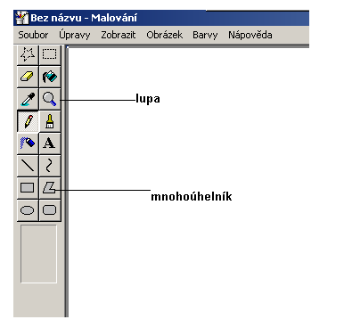
⇒Zopakuj si kde najdeš panel nástrojů a v něm najdi tlačítko, které
představuje Mnohoúhelník a lupu.
výběr
- 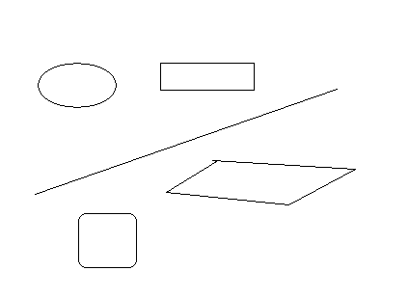Začneme tím, že si s tím co už umíš snadno vytvoříš následující obrázek

⇒ máš za úkol všechny čtyři útvary různobarevně vykreslit
⇒ jestliže jsi všechny vybarvil najdi si volbu VÝBĚR a označ horní elipsu
⇒ myší ji přesuň na druhou stranu osy, stejným způsobem přesuň i ostatní
útvary.
- Ale nástroj VÝBĚR umí ještě více, podívej se na tyto parametry a na obrázku si je vyzkoušej.
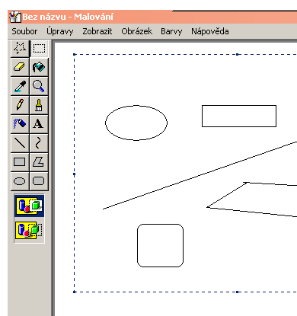

Nastaví takzvaný průhledný a neprůhledný výběr, pravým tlačítkem myši si vybíráš i barvu
⇒ tvůj úkol teď bude vytvořit dva stejné obrázky s útvary a jednou přesunout
útvary s neprůhledným pozadím a podruhé a pozadím průhledným, u
neprůhledného pozadí si vyber barvu, tento úkol potom uložíš
- Máš-li tuto práci hotovou ulož ji do složky Malování soubor nazvi Osa
- Ještě si musíme vysvětlit jak nejrychleji opravit špatný krok při práci.
⇒ nejprve si najdeš v hlavní nabídce tlačítko ÚPRAVY.
⇒ klikneš na něj a v rozbalené nabídce klikneš na tlačítko ZPĚT –
vyzkoušej si to
A to je dnes vše

Informační zdroje:
- Pavel Navrátil, Příklady a cvičení z informatiky, Computermedia
- Libuše Kovářová a kol. Informatika pro základní školy, Computermedia

